年 度 | 校 種 | 講座番号
平成２９年度 | 小・中 | １１６２

新任教務主任研修（小・中）

１ ねらい
教育の今日的課題や教育計画の立案等の教務に関する事項についての研修を通して，教務主任としての資質や能力の向上を図る。

２ 対 象
平成２９年度における小・中学校の新任教務主任及び前年度までの該当者で，当研修の未受講者。

３ 期 日 第１日目（小・中合同） ５月 ８日（月）
第２日目（小・中合同） ６月２６日（月）

４ 会 場 ・第１日目 ５月 ８日（月）
総合教育センター 第１棟 ４階 大研修室
岐阜市薮田南５－９－１
・第２日目 ６月２６日（月）
岐阜大学医学部記念会館
岐阜市柳戸１－１
「柳戸橋バス停下車」「岐阜大学医学部附属病院 南側」
http://www.gifu-u.ac.jp/campus_map/
５ 当日持参資料等
【第１日目】・実践交流の補助資料として，教務主任としてこれまでの取組が分かる資料（職
員会提案資料等でよい）を６部準備する。
・小学校学習指導要領解説総則編（平成２０年８月）または，中学校学習指導要領解説総則編（平成２０年９月）※自分の校種に準じる。
・学校評価ガイドライン〔平成２８年改訂〕文部科学省 ※紙媒体で持参する。

６ 日程と内容
期 日 | 時 刻 | 研 修 内 容 | 講 師
１日目  小中  ５/８  （月） | ９：３０  ９：４０ | 【オリエンテーション】  ・講座の目的，趣旨，日程説明等 | 講座担当者
１日目  小中  ５/８  （月） | ９：４０  １０：２０ | 【講話】  ・新任教務主任に望むこと | 教育研修課  研修企画監
１日目  小中  ５/８  （月） | １０：３０  １１：１５ | 【講義・演習】  ・情報モラル教育の推進 | 学校安全課  学校安全係長
１日目  小中  ５/８  （月） | １１：２０  １２：００ | 【講義・演習】  ・学習指導要領「総則」の理解  ・学校評価の工夫改善 | 教育研修課  課長補佐
１日目  小中  ５/８  （月） | １３：００  １４：００ | 【実践発表】※小・中学校別に実施  ・教育課程の編成と実施 | 小学校実践者  中学校実践者
１日目  小中  ５/８  （月） | １４：１０  １４：４０ | 【講義】  ・著作権について | 社会教育関係担当課 担当者
１日目  小中  ５/８  （月） | １４：５０  １５：５０ | 【実践交流】※小・中学校別に実施  ・これまでの取組と実践上の課題 | 講座担当者
１日目  小中  ５/８  （月） | １５：５０  １６：００ | 【研修のまとめ】  ・アンケート実施等，講座の申込み方法について | 講座担当者

期 日 | 時 刻 | 研 修 内 容 | 講 師
2日目小中  6/26  (月) | ９：１０  ９：２０ | 開会式・ガイダンス | 篠原清昭  （岐阜大学教授）
2日目小中  6/26  (月) | ９：２０  １０：４０ | 【講義】リーダーシップ論 | 露口健司  （愛媛大学教授）
2日目小中  6/26  (月) | １０：５０  １２：１０ | 【講義】教育改革 | 足立慎一  （岐阜大学特任  教授）
2日目小中  6/26  (月) | １３：００  １４：２０ | 【講義】教育法規 | 篠原清昭  （岐阜大学教授）
2日目小中  6/26  (月) | １４：３０  １５：５０ | 【講義】組織マネジメント論 | 棚野勝文  （岐阜大学教授）
2日目小中  6/26  (月) | １５：５５  １６：４０ | 学習到達度評価 | 橋本 治  （岐阜大学教授）
2日目小中  6/26  (月) | １６：４０ | 閉会式 | 篠原清昭  （岐阜大学教授）
□備考
・欠席，遅刻，早退などの手続きは，総合教育センターＨＰ上の「研修講座に申し込む」→「受講についての案内」のページを参照の上，所定の様式にて届け出てください。
・研修者用駐車場は，限られています。できる限り公共交通機関の利用に御協力願います。

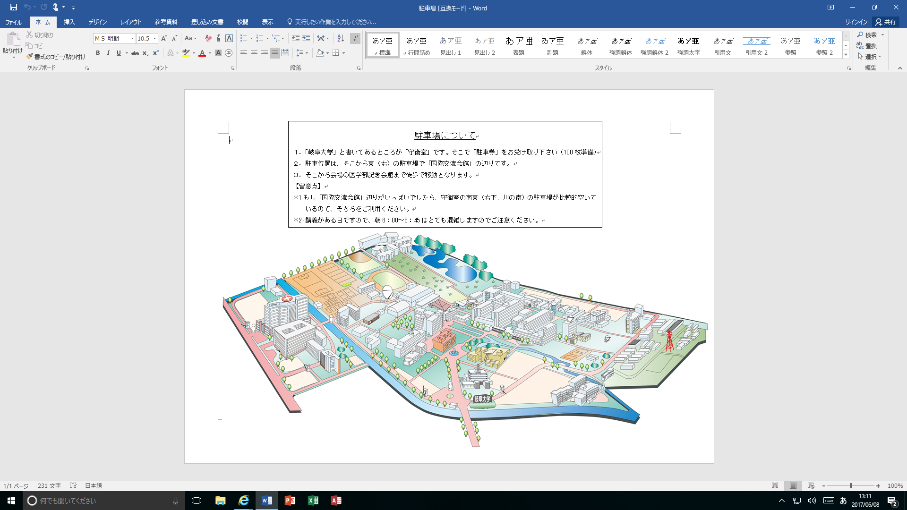

・利用可能日を確認の上，臨時駐車場の利用に御協力願います。
・この講座についての問い合わせや急な遅刻・欠席等の場合は，以下へ連絡してください。
電話 ０５８－２７１－３３２６（教育研修課 基本研修係）

